**洞察模块测试端测试文档**

刘聪旻

1. 公司首页，展示了新闻和公告各10条，与原设计文档不符。（原文档为新闻、公告和研报各5条，若为上证报发布则置顶并用红色字体）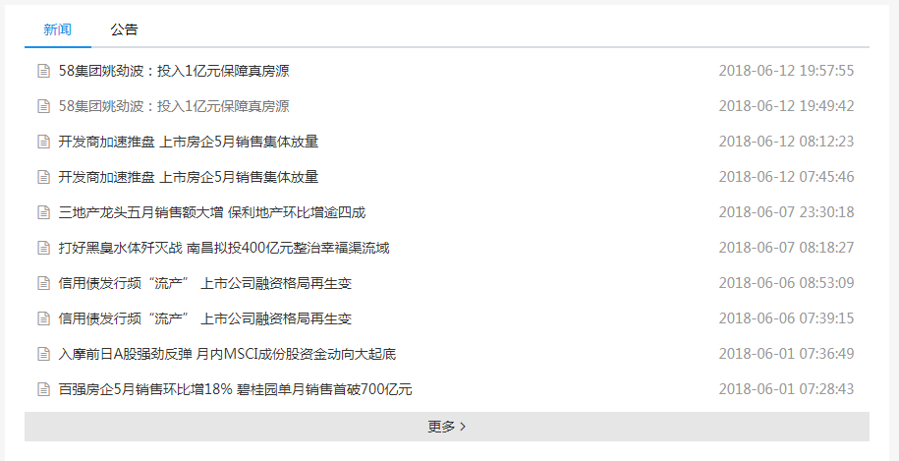
2. 根于原开发文档，首页下方应展示龙虎榜最近5次上榜，测试端中公司首页未展示龙虎榜信息。
3. 概况页面下方表格，左边纵列应分为“按行业分”、“按产品分”和“按地区分”。上方横条应分为“营业收入（元）”、“收入比例”、“营业成本（元）”、“成本比例”、“利润比例”、“毛利率”。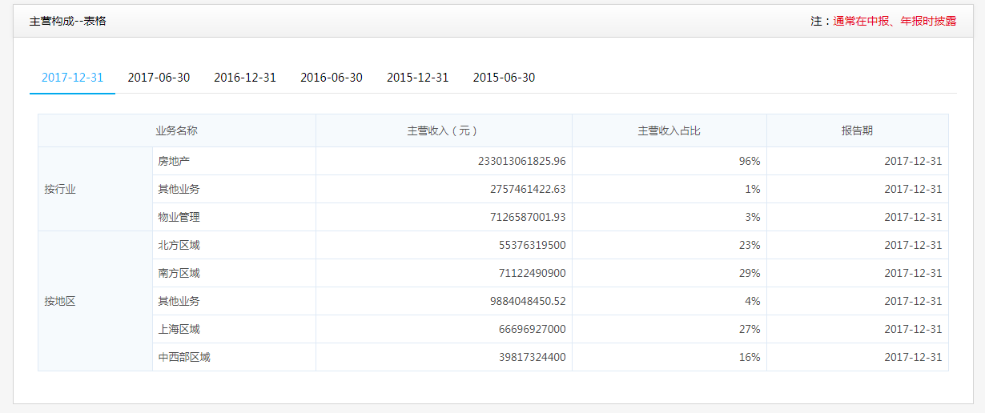

补充

1. 概况页面下方的主营构成的图和表，需要展示所有历史数据。上方图标和下方表格相关联。取消饼状图右上角的报告期选择，下方表格顶部的报告期继续延伸，直至展示完所有报告期，并可左右拖动。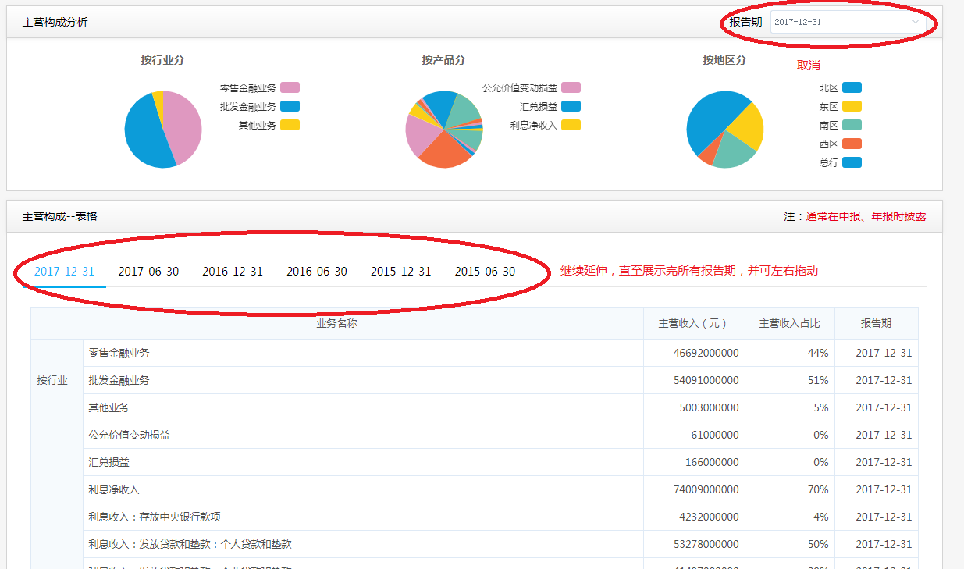
2. 概况页面的公司概况中，“注册资金”应标明单位为“元”，对应的数字每3位用逗号隔开，如“11,111,111,111,111”。
3. 概况页面的公司概况中，所属行业应精确为“所属申万行业”。
4. 股东页面上方的柱状图和表格，同时展示8列数据，图和表展示数据的报告期相同，并且上下对齐。图和表，可以左右拖动，向左拖动为展示历史报告期的数据，需要展示完所有历史报告期数据。拖动上方图的同时，下方表格数据也一起左右移动。表格同理。拖动是，柱状图的坐标轴保持不动，表格最左边的一列保持不动。

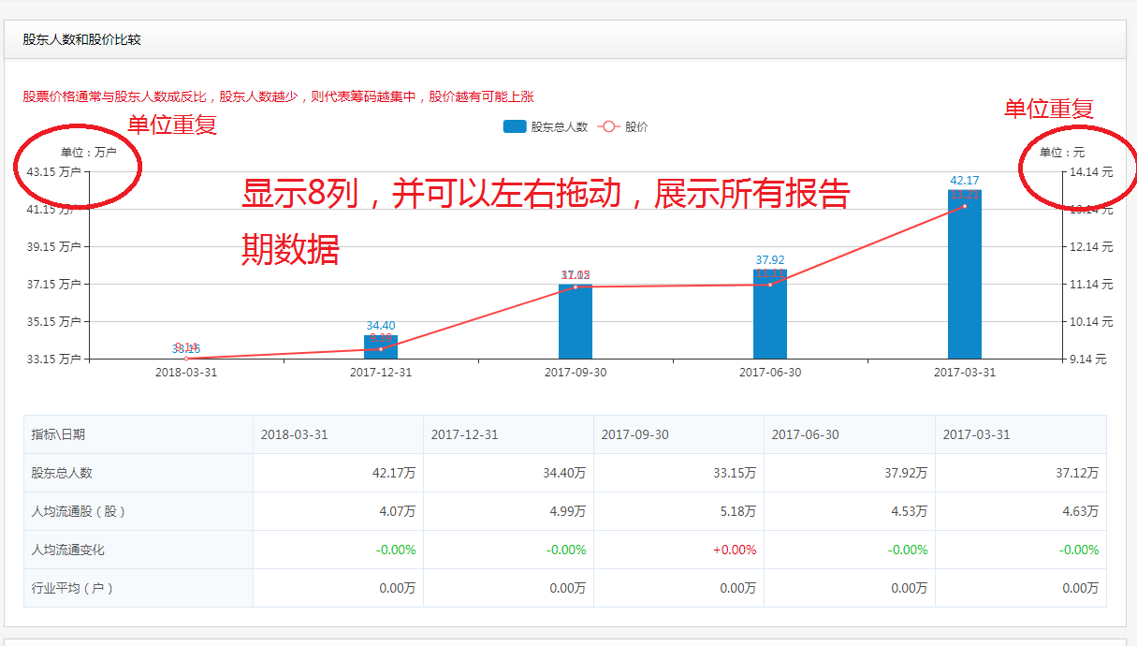

1. 股东页面上方的表格，把所有的单位都写在最左边的一列。表中的数据不再展示单位。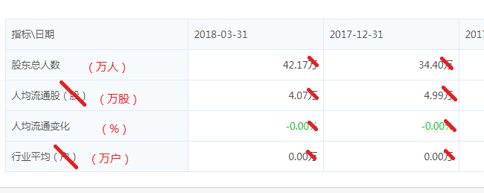
2. 股东页面下方的十大流通股东和十大股东，需要收录所有报告期数据。报告期选择的地方，同事列出12个报告期，即3年，并可左右平稳拖动，右边为更早之前的报告期。

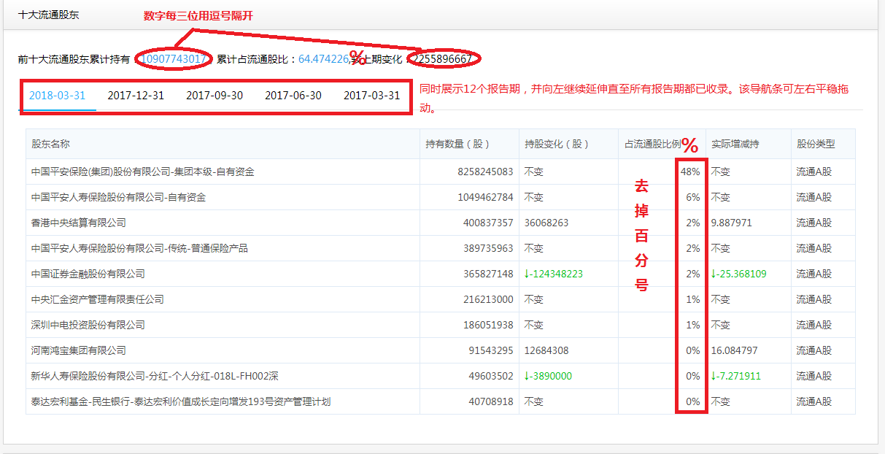

1. 财务页面，需收录所有历史数据。图和表同时展示8列相同时期数据，并对齐。可左右拖动，左边为更早之前的数据，拖动图/表时，表/图中展示的数据也一起移动。拖动时，柱状图的坐标轴不变，表格的最左边一列不动（与股东页面类似）。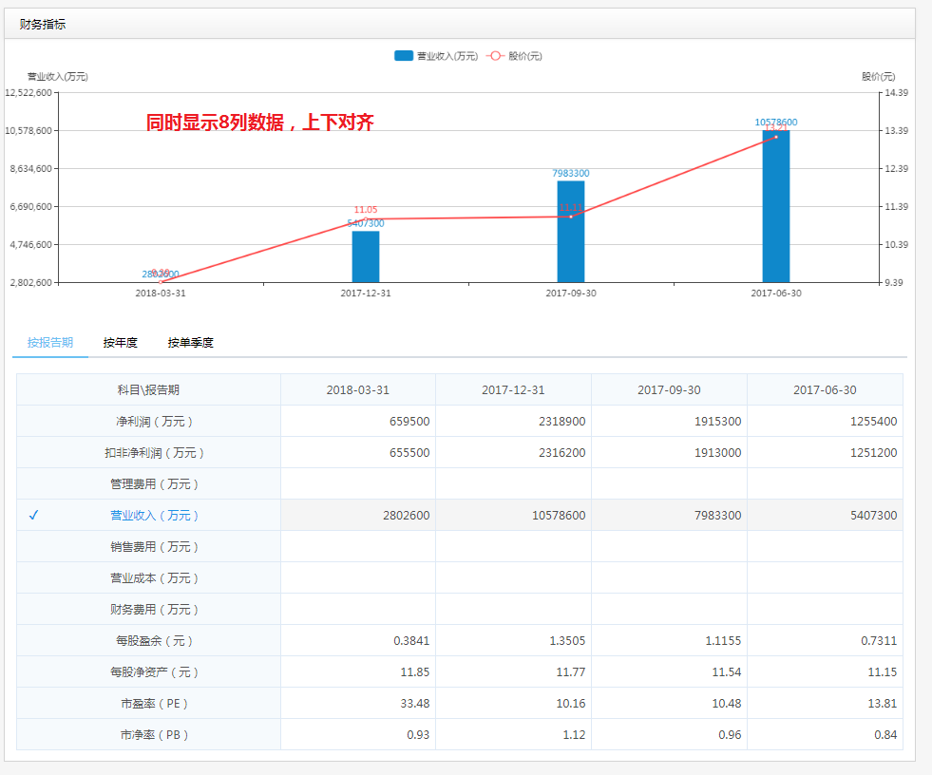
2. 分红页面，部分单位需要调整。

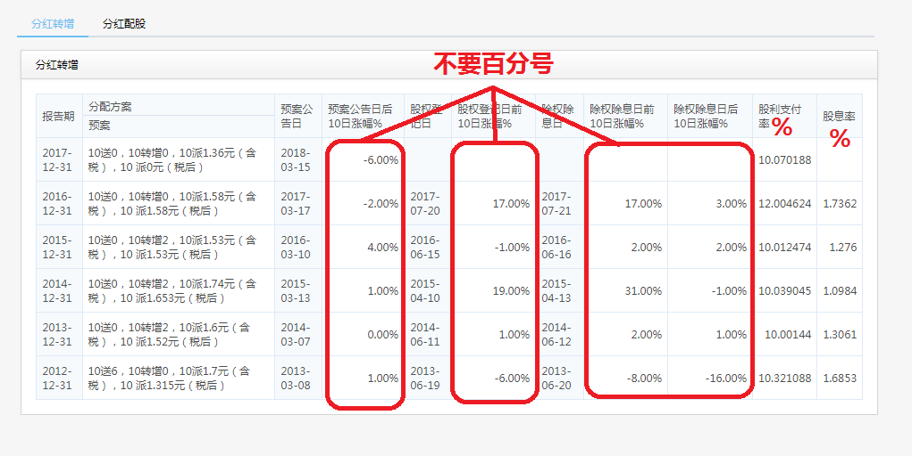

1. 风险页面。变更后的部分，用红色标注出实际变更的内容，而不是所有内容。

